ภาคผนวก ก
Triclop Stereo Vision System

Triclop Stereo Vision System คือ กล้องถ่ายภาพดิจิตอลที่ประกอบด้วยชุดรับภาพ 3 ชุด โดยชุดรับภาพแต่ละชุดจะอยู่ในตำแหน่งที่แตกต่างกัน ทำให้เมื่อถ่ายภาพด้วยชุดรับภาพที่ต่างกันแล้วจะได้ภาพที่มีมุมมองต่างกัน นอกจากนี้ยังประกอบด้วย Software ซึ่งทำหน้าที่ควบคุมการทำงานของกล้องและการมีฟังก์ชันที่ใช้ในการประมวลผลภาพ เช่น การลดสัญญาณรบกวนของภาพ การหาขอบของภาพ การหาค่า Disparty ของภาพ เป็นต้น

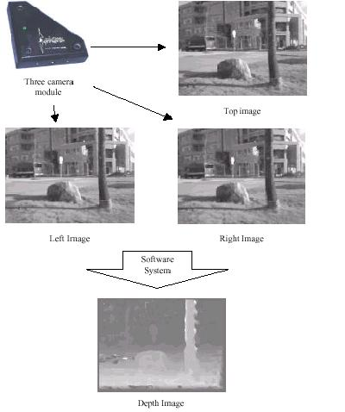
รูปที่ ก-1 ภาพที่ได้จากการใช้ Triclop Stereo Vision System
ในการถ่ายภาพนั้นต้องอาศัยการควบคุมจาก Software เพียงอย่างเดียว ไม่สามารถสั่งให้ถ่ายจากตัวกล้องได้ ฉะนั้นการทำงานของกล้องจึงต้องใช้ร่วมกับคอมพิวเตอร์เท่านั้น ภาพที่กล้องถ่ายได้จะอยู่ในรูปแบบ (Format) ของ Gray-Level มีนามสกุลเป็น pgm หลังจากนั้นภาพที่ได้จะถูกเก็บเอาไว้ในหน่วยความจำ (Memory) ซึ่งเราจะนำมาใช้ในการประมวลผลต่อไป

การทำงานของ Triclop Stereo Vision System
จากที่ได้กล่าวมาแล้วว่า Triclop Stereo Vision System ประกอบด้วยชุดรับภาพทั้งหมด 3 ชุด ตัวกล้องจะทำงาได้ก็ต่อเมื่อได้ทำงานร่วมกับคอมพิวเตอร์โดยผ่านการ์ด Matrox Meteor RGB Frame Grabber เพราะการทำงานทั้งหมดของกล้องจะต้องถูกสั่งผ่านตัวโปรแกรมเท่านั้น ไม่สามารถสั่งโดยตรงที่ตัวกล้องได้
ตัวโปรแกรมที่ควบคุมการทำงานของกล้องถูกเขียนโดยใช้ Microsoft Visual C++ ซึ่งรวมถึงฟังก์ชันต่างๆของกล้องก็ต้องใช้โปรแกรมที่เขียนด้วย Microsoft Visual C++ ในการเรียกใช้

ลักษณะทั่วไปของกล้อง
กล้องประกอบด้วยเลนส์แบบ CCD ที่ให้ภาพออกมาในรูปแบบของ Gray-Scale ทั้งหมด 3 ชุด โดยลักษณะของกล้องแสดงดังรูป

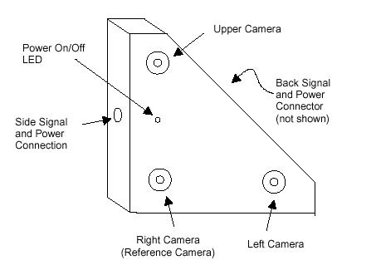
รูปที่ ก-2 แสดงลักษณะภาพนอกของกล้อง

การติดตั้ง Hardware
การติดตั้ง Hardware ประกอบด้วย 2 ขั้นตอนดังนี้
1. ติดตั้งการด์ที่ติดกับคอมพิวเตอร์เพื่อเชื่อมต่อกับตัวกล้อง โดยการด์ที่ใช้คือ Matrox Meteor RGB Frame Grabber ซึ่งจะทำหน้าที่เชื่อมต่อการทำงานระหว่างตัวกล้องกับคอมพิวเตอร์ นอกจากนั้นยังมีหน่วยความจำสำหรับใช้รับภาพจากกล้อง การด์ตัวนี้เป็นการด์แบบ PCI โดยมีลักษณะดังรูป
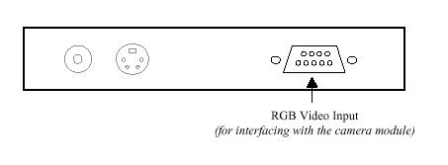
รูปที่ ก-3 การด์ Matrox Meteor RGB Frame Grabber

2. เชื่อมต่อตัวกล้องเข้ากับการด์และอุปกรณ์จ่ายไฟ โดยมีสายวีดีโอเชื่อมต่อระหว่างตัวกล้องกับการด์ที่คอมพิวเตอร์ สายนี้ประกอบด้วยปลายด้านหนึ่งมีหัวต่ออันเดียวซึ่งเป็นประเภท 8-pin mini DIN จะถูกใช้เพื่อเชื่อมต่อกับตัวกล้อง และอีกด้านมีหัวต่อ 2 หัว หัวหนึ่งเป็นประเภท 9-pin male DB-9 จะถูกใช้เพื่อเชื่อเข้าพอร์ตอนุกรม (Serial Port) ของการด์ที่ตัวคอมพิวเตอร์ และอีกหัวจะเชื่อมตัวกับแหล่งกำเนิดไฟ

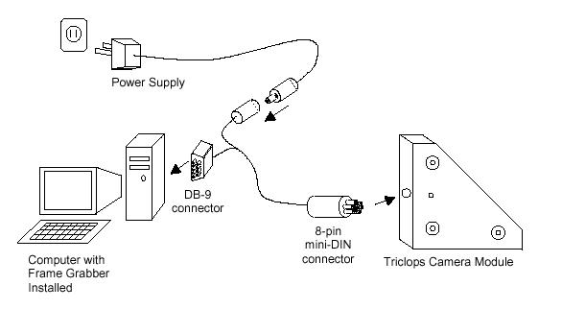
เราสามารถตรวจสอบได้ว่ากล้องทำงานหรือไม่โดยสังเกตจากไดโอดสีแดงบริเวณด้านหน้าของกล้อง ซึ่งตัวกล้องไม่มีสวิตซ์ปิดเปิดทำให้การปิดเปิดกล้องทำได้โดยการเชื่อมต่อหรือไม่เชื่อมาต่อตัวกล้องกับคอมพิวเตอร์

รูปที่ ก-4 การเชื่อมต่อของ Triclop Stereo Vision System
การติดตั้ง Software
ขั้นแรกเราต้องทำการติดตั้ง Driver ของการด์ก่อน หลังจากคอมพิวเตอร์สามารถทำงานร่วมกับการด์ได้แล้วเราจึงติดตั้งตัวโปรแกรมของ Triclop Stereo Vision System หลังจากทำการติดตั้งโปรแกรมเสร็จแล้วเราต้องกำหนดไฟล์ config เพื่อกำหนดค่าต่างๆให้กล้องทำงานได้อย่างถูกต้องด้วย

Subdirectory | Contents
Calib | ประกอบด้วย calibration file ซึ่งจะถูกใช้เมื่อเราถ่ายภาพ
Demo | ประกอบด้วยโปรแกรมทดลองการใช้งาน Triclop Stereo Vision System
Dll | ประกอบด้วย dynamic link libraries ที่จำเป็น
Drivers | ประกอบด้วย Matrox Meteor drivers
Examples | ประกอบด้วยตัวอย่างการโปรแกรมที่นำเอาฟังก์ชันต่างๆในไลบรารีมาใช้งาน
Include | ประกอบด้วย include files ที่ต้องใช้เมื่อมีการ compile code
Lib | ประกอบด้วย Triclop grabbing display libraries ของ Triclop Stereo Vision System
Src | ประกอบด้วย source code ของ grabbing และ display libraries โดยในการ compile library เหล่านี้ต้องมี Matrox Imaging Library อยู่ด้วย
ตารางที่ ก-1 ข้อมูลที่จำเป็นในการติดต้อง Software ของ Triclop Stereo Vision System

